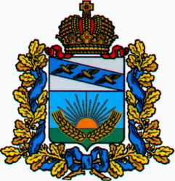
АДМИНИСТРАЦИЯ
СОЛНЦЕВСКОГО РАЙОНА КУРСКОЙ ОБЛАСТИ

ПОСТАНОВЛЕНИЕ

от 30.06.2023 № 488

Курская область, Солнцевский район, рп. Солнцево

О признании утратившим силу постановления Администрации Солнцевского района Курской области от 27.09.2022 № 396 «О дополнительных мерах по предупреждению распространения новой коронавирусной инфекции на территории Солнцевского района Курской области»

В соответствии с протоколом заочного заседания оперативного штаба по предупреждению завоза и распространения на территории Курской области нового типа коронавируса под председательством Губернатора Курской области Р.В. Старовойта от 16.05.2023 № 12-04-04/2, Администрация Солнцевского района Курской области ПОСТАНОВЛЯЕТ:
1. Признать утратившим силу постановление Администрации Солнцевского района Курской области от 27.09.2022 г. № 396 «О дополнительных мерах по предупреждению распространения новой коронавирусной инфекции на территории Солнцевского района Курской области».
2. Контроль за исполнением настоящего постановления оставляю за собой.
3. Постановление вступает в силу со дня его подписания и распространяется на правоотношения, возникшие с 22 мая 2023 года.

Глава Солнцевского района
Курской области Г.Д. Енютин

